國立玉里高中100學年度第1學期高中優質化弱勢扶助計畫成果摘要表

適性學習 | 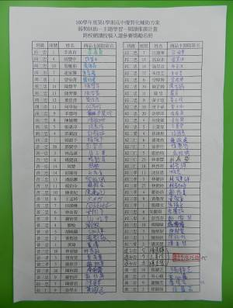 | 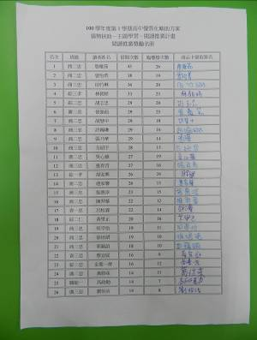 | 全人教育
適性學習 | 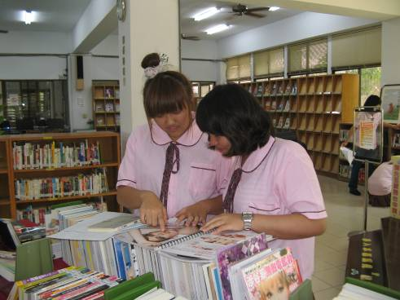 | 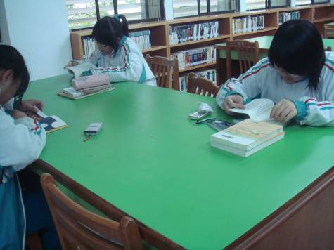 | 全人教育

計畫代號 |  | D-2-07
活動名稱 |  | 主題學習計畫-閱讀推廣計畫
優質發展  項目 |  | □教師教學 ■學生學習 □教師專業發展  □課程發展 □其他___________
活動期間 |  | 100年9月1日起至100年12月30日
主辦單位 |  | 圖書館 |  |  |  |  |  | 協辦單位 |  | 教務處、學務處
參與人數  (單位：人) |  | 校內教師 |  |  | 校外教師 |  |  | 校內學生 |  | 校外學生 |  | 社區民眾
 |  | 37 |  |  |  |  |  | 695
經費來源 |  | 優質化輔助:4,000元 |  |  |  |  |  | (其他) 本校教育基金會 捐助: 10,000 元
活動目的 |  | （一）提高圖書借閱率、入館使用率，增進學生讀書之風氣。  （二）鼓勵學生使用圖書館及相關資訊設施  （三）鼓勵學生參加圖書館相關閱讀推廣及寫作投稿活動  （四）提倡書香校園運動，激勵學生研究創作潛能，增進讀書風氣。
具體作法 |  | （一）凡進館借閱（不計冊數）即發予「精神糧食饗宴」集點卡一張。  （二）參與圖書館活動或利用館藏，即可於「閱讀集點卡」加蓋認證戳章計點，累積至一定點數即可換取獎勵品或提升圖書館借閱權限。
實施成果 | 預期達成的目標值 | 量化 |  |  |  |  |  | 質化
實施成果 | 預期達成的目標值 | 項目說明  (活動名稱、研習主題) |  |  |  | 數值（單位） |  | 具體陳述(最多50字)
實施成果 | 預期達成的目標值 | 圖書借閱率  跨校網讀比賽參賽人數  跨校網讀獲獎人數  小論文比賽參賽人數  小論文比賽得獎人數 |  |  |  | 250％  75人  37人  10人  7人 |  | 1. 圖書館進館人數顯著增加  2. 各班圖書借閱率比預期還高，閱讀風氣顯著提升  3. 老師積極輔導寫作，學生信心提升，參賽人次增加，學生參與文藝創作投稿人數及獲獎篇數均屢新高，居本縣之冠。
實施成果 | 執行情形與結果(以學期為單位) | 績效值  (達成率) | 差值(目標值與績效值之差距) |  |  |  | 評核指標  (1.擇最相關  2.可選多項) | 執行情形與成效檢討  (遭遇的困難、改善情形、效益說明)(每欄最多100字)
實施成果 | 執行情形與結果(以學期為單位) | 256％  74人  40人  0人  0人 | +6 ％  -1人  +3人  -10人  -7人 |  |  |  | SL-1,５、RI-1,4 | 成效說明 |  |  | 遭遇困難
 |  |  |  |  |  |  |  | 國文老師、導師及相關專業科目老師鼎力幫忙推展，圖書館館員及義工同力協助，學生進館及借閱率提升，參與創作投稿人數明顯增加。 |  |  | 三年級專題製作課程剛上2個月，時間不足，學生無法完成小論文創作參與比賽。
 |  |  |  |  |  |  |  | 優缺點 |  |  | 改善情形
 |  |  |  |  |  |  |  | 優：  - 鼓舞學生廣泛閱讀，提升寫作能力。  - 激勵學生發揮創作潛能，帶動讀書風氣。  缺：小論文寫作時間及經驗不足。 |  |  | 將專題製作課程提前至二下，可及早準備。
承辦人 |  | 單位 |  | 圖書館 |  |  |  |  | 職稱 |  | 圖書館主任
 |  | 姓名 |  | 何金燕 |  |  |  |  | 電話 |  | 03-8886171＃631

第二期程成果評核指標
構面 | 目標 | 指標 | 備註
學生學習（SL）  Students’ Learning | 1、輔導每位學生適性發展。  2、幫助每位學生學習成長進步  3、培養學生團隊合作、解決問題的能力。 | 1、能提供多元學習及表現機會以增進學生自我悅納、積極進取態度  2、能精進學習輔導以進學生有效學習  3、能積極輔導學習弱勢及優勢學生以促進學習、生活的適性發展  4、能提供生活體驗、社會關懷、倫理思辨之學習活動以增進學生實踐行動力  5、能提供能力導向學習活動以發展學生團隊合作、問題解決等能力 | 1、例如校內外才藝、學術或體育活動或競賽。  2、例如單元補救教學、學習診斷與對應處遇、自我調整學習技巧等。  3、除了適性補救學習，亦能提供情感、生活之學習機會，例如多元社團、職涯探索、社交或EQ成長等。  4、例如系統化的服務學習，學生參與規畫、執行、省思。  5、例如專題探討。
課程教學（CT）  Curriculum &Teaching | 1、建構並落實學校本位與特色課程。  2、發展多元教學與評量。 | 1、能兼顧跨科領域以發展學校特色課程。  2、能將相關議題融入教學、發展教材以充實教學內涵。  3、能發展多元創新的教學活動以引發學生學習興趣、提升教學 效能。  4、能善用現代資訊科技及媒體以充實教學分享平臺。  5、能依據教學目標發展多元的評量方式。 | 1、例如專題、議題導向課程、教師專長特色課程(科學、STS、鄉土、語文等)  2、例如生命教育、性別、人權等  3、例如問題導向、戲劇、論辯等等
專業發展（PD）  Professional Development | 1、強化專業發展機制。  2、落實專業學習社群。  3、提升教師研發能力。 | 1、能系統性建構教師專業成長計畫。  2、能鼓勵教師主動規劃及參與校內外多元進修研習活動 (含跨學科、跨領域)。  3、能建立跨學科或領域之專業對話機制。  4、能強化教師在課程教學上之研發能力並建立激勵機制  5、能成立教師專業學習社群並達成社群任務。 | 1、全校或學科訂有有年度之教師專業成長目標與推行重點，例如OO科創新教學、成長指標建構、教學檔案等  2、例如教學法的行動研究、分級或補充教材的研發、學生學習問題或行為問題之行動研究等等
自主管理（SM）  Self-management | 1、學校提供多元管道且進行有效的對話。  2、學校善用自我改進的資訊回饋系統。  3、學校發展自主管理動能 | 1、團隊能明確分工並運用多元管道有效溝通。  2、能建構管理機制，確實掌握計畫進度及解決問題。  3、能依據具體作為訂定明確的計畫成果指標。  4、能設計及應用自主管理評核表，落實內部及外部的檢核機制  5、能分析及應用檢核資訊形成回饋系統，達成持續自我成長。 | 1、例如會議、對談、電郵、電話等  2、例如流程圖、進度表、問題三聯單等表單工具，專案負責及分層負責，E化資訊系統等
資源整合（RI）  Resource Integration | 1、學校開發與整合相關資源。  2、學校充分運用資源支援課程教學與學生學習。 | 1、能以多元方式調查及掌握校內外  課程及教學資源。  2、能積極開拓社會資源，並提昇其運用效益。  3、能運用社區資源支持多元課程及學習活動。  4、能有效運用資源，使受益的師生人數逐年提升。

